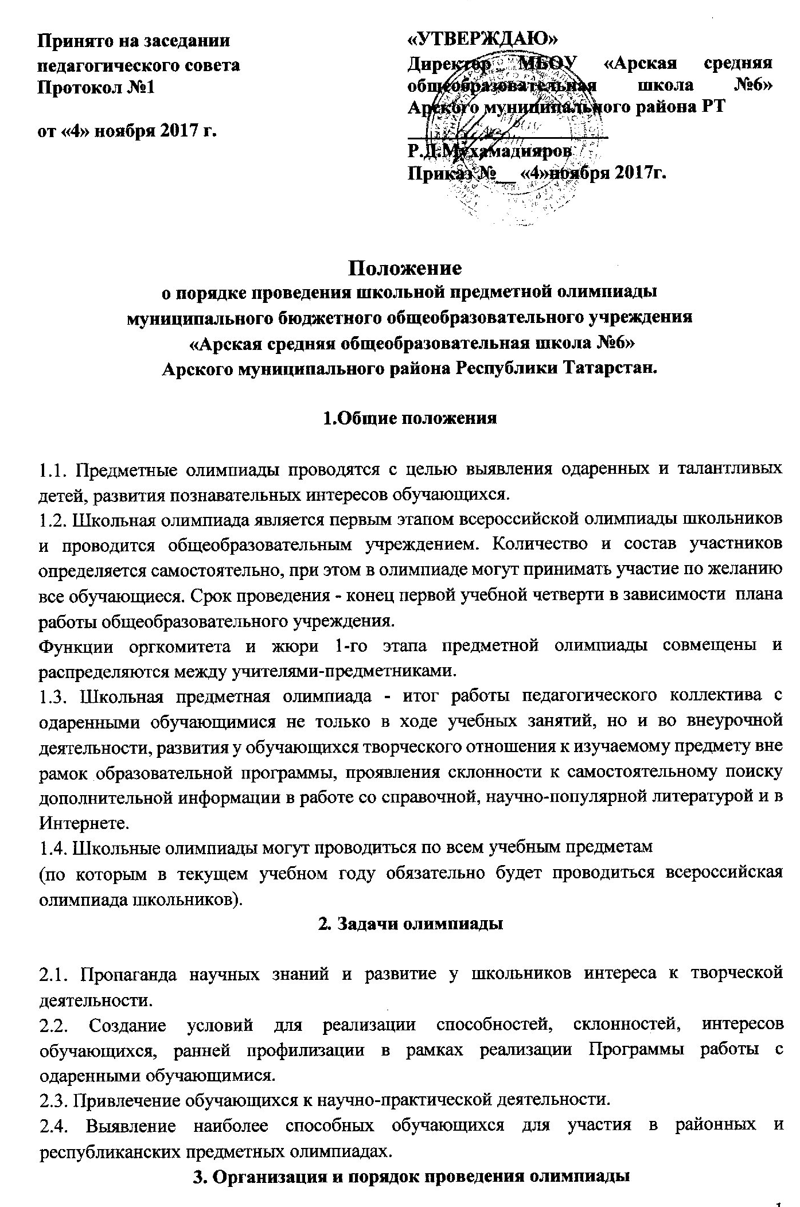

3.1. Ответственным за проведение школьной предметной олимпиады является председатель методического объединения учителей общеобразовательного учреждения.
3.2. Содержание заданий тестов разрабатывается учителями предметниками в соответствии с особенностями каждого учебного предмета и утверждается на методическом объединении. Там же обсуждаются решения этих заданий и количество баллов за каждое выполненное задание, критерии оценивания решения в зависимости от сложности задания.
3.3. При невозможности разработать задание в школе можно запросить тексты теоретических и экспериментальных заданий для 1-го этапа в управлении образования района или использовать тексты заданий с сайта МО и Н РТ.
3.4.Предметные олимпиады проводятся во внеучебное время по согласованию с руководством общеобразовательного учреждения.
3.5. Олимпиада проводится для всех параллелей классов в один день или в несколько дней по утвержденному графику.
З.6.Олимпиаду каждой параллели классов проводят один или два учителя, на олимпиаде может присутствовать представитель руководства или председатель методического объединения.
3.7.Со сроками и порядком проведения школьной олимпиады обучающиеся должны быть ознакомлены не менее чем за 10 дней до ее проведения.
3.8.Олимпиадные работы проверяются учителями-предметниками. Каждое задание оценивается отдельно.
3.9. Результаты объявляются всем участникам олимпиады не позднее чем через два дня после ее проведения.
3.10. Призерами считаются обучающиеся, занявшие I, II, III места по каждой параллели, получившие наибольшее количество баллов за всю работу. При этом могут быть указаны участники, набравшие наибольшее количество баллов по сложному заданию, даже если они не имели времени приступить к выполнению более легких заданий.
3.11. Информация о призерах 1-го этапа предметной олимпиады доводится до всего коллектива школы.
3.12. Призеры школьного тура предметных олимпиад могут быть награждены школьными грамотами или подарками и направляются для участия в следующем этапе в соответствии с положением о районной олимпиаде по каждому предмету.
4. Права
4.1. Организаторы олимпиады и учителя-предметники могут быть поощрены руководством общеобразовательного учреждения.
4.2. Обучающиеся, которые хотели принять участие в 1-м этапе олимпиады, но не смогли по болезни (или по другой уважительной причине), могут получить специальное индивидуальное задание или быть приглашены по желанию на 2-й этап олимпиады.
4.3. Каждый участник школьной олимпиады может ознакомиться со своей работой после объявления результатов и получить все необходимые пояснения от учителя-предметника.
5. Ответственность
5.1. Организаторы олимпиады и учителя-предметники несут ответственность за не подготовку текстов олимпиады, за срыв сроков олимпиады.
5.2.Приказом по общеобразовательному учреждению подводятся итоги 1-го этапа олимпиады и определяется состав участников 2-го этапа предметной олимпиады по каждому классу, назначается сопровождающий сборную команду, на которого возлагается ответственность за жизнь и здоровье участников команды.
6. Делопроизводство
6.1. Отчет о проведении олимпиады составляется ответственным лицом.
6.2. Отчет и список призеров с I по III место представляется заместителем директора по учебно-воспитательной работе в районный орган управления образованием по установленной схеме.

